【湧泉讀書會】 3/26(六) 《零廢棄的美好生活》活動通知
此次讀書會特意配合「環保局藏金閣」(台南市東區府東街41巷6號) 每月一次拍賣會活動，規畫二階段活動：
※第一階段：10：00 ~ 11：00 -- 參觀「環保局藏金閣」暨 「集章活動」
1.自由參觀「藏金閣」：
一樓：各項待售物品、愛物惜物專區(以物易物，可帶自己用不到的小物品來，或可尋到有緣人)。
二樓：精緻典雅傳統傢俱區
2.集章活動：
於「府東創意森林」(東門路二段158巷76號)日式屋舍群的大樹下領取集章卡，分別於「愛物借物專區」(一樓) 及「精緻傢俱區」(二樓) 尋到「湧泉」及「讀書」紀念印章，蓋章於集章卡
※第二階段：11：00 ~ 14：00比薩茶坊 (台南市東區林森路二段86號)
1.集章活動：於餐廳尋得「會」字紀念印章，於集章卡集章完成。可獲得神祕小禮物哦！
2.分享討論：讀書有感或生活經驗分享
3.享用美食：會員由會費補助餐費200元，非會員餐費自理

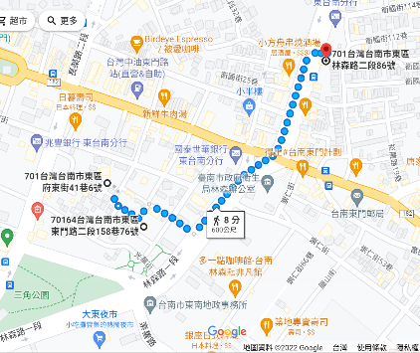
「坐而言不如起而行」，歡迎大家來分享的經驗與想法哦！記得到學習護照報名哦！ http://e-learning.tn.edu.tw/Login.aspx?ReturnUrl=~/User/CourseDetail.aspx?OCID=264313
○ 熱線：圖書館專線2054636、內線24或32

※「環保局藏金閣」(台南市東區府東街41巷6號)
https://epb2.tnepb.gov.tw/yardsale/mode02.asp?m=201212220911511&t=sub
藏金閣定期舉辦環境教育、資源回收、傢俱拍賣、環保DIY教學課程、跳蚤市場等活動，有效延長傢俱、腳踏車的生命週期，達到垃圾減量的目標。落實資源回收、物質循環零廢棄的生活實踐。
◎「環保局藏金閣」拍賣會流程：
*腳踏車拍賣：上午08:30拿取腳踏車號碼牌，9點整開始拍賣腳踏車。
*傢俱拍賣：上午09:30拿取傢俱號碼牌，10點整開始拍賣傢俱。

當天也有相關推廣攤位擺設，熱閙可期

